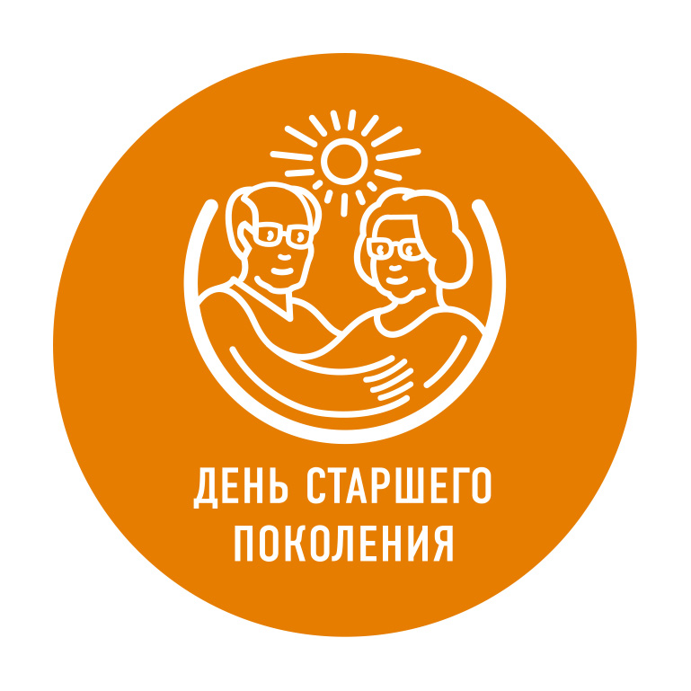


Государственный Дарвиновский музей
встречает
День старшего поколения
1 октября
вход в музей для пенсионеров свободный с 10:00 до 18:00

В День старшего поколения Дарвиновский музей принимает в своих стенах заслуженных людей, за плечами которых много больших свершений и добрых дел: победа в Великой Отечественной войне 1941 – 1945 гг., самоотверженный труд на благо страны, воспитание детей и помощь в воспитании внуков.
В нынешнем году по традиции пожилые люди 1 октября смогут бесплатно посетить постоянную экспозицию и выставочные залы Дарвиновского музея.
В этот день в 12:00 музей приглашает пенсионеров на увлекательную экскурсию по вечнозелёной оранжерее, где специалисты познакомят гостей с сортами и видами комнатных растений, правилами их содержания. Для тех, кто хочет совершить путешествие в царство животных, приятным подарком станет прогулка по Палеопарку (во дворе музея) и знакомство с вымершими гигантами прошлого. Начало экскурсии «Жители Палеопарка» в 12:00.
С 13:00 до 14:00 в кинозале музея состоится праздничная программа, которую откроет выступление Театра балета «Талисман». Артисты театра — люди с большим жизненным опытом — познакомят гостей праздника с профессиональными классическими танцами, «похвастаются» непревзойдёнными внешними данными, доказывая аксиому, что время не властно над теми, кто молод душой. «Гвоздём» программы станет демонстрация растительных композиций из живого и сухого природного материала в рамках конкурса «Осенний вальс». Участники конкурса, пенсионеры, представят зрителям свои творческие работы, выполненные с талантом, выдумкой, чувством юмора. Красоту и остроумие в названии композиции, её оригинальную презентацию будут оценивать члены жюри, подводя итоги конкурса. Авторы лучших «растительных произведений» получат ценные подарки от музея и билеты на октябрьские музыкальные премьеры от партнёра праздника Московского театра Новая Опера им. Е. В. Колобова.
Кроме того, члены клуба «Природа и творчество» в этот день проведут бесплатные для пенсионеров мастер-классы по созданию композиций из природного материала.
Приходите на праздник в Дарвиновский музей!

Адрес музея: ул. Вавилова, д. 57 (ст. м. «Академическая»).
Телефоны: (499) 783-22-53 (автоответчик), (499) 134-61-24 (экскурсбюро),
для СМИ – (499) 132-02-02 (Елена Баранова, Татьяна Коровкина pr@darwin.museum.ru).

